Ngày soạn: 20/9/2024

Ngày giảng: /9/2024

VĂN HÓA, LỊCH SỬ TRUYỀN THỐNG

CHỦ ĐỀ 1: VÙNG ĐẤT LÀO CAI TỪ THỜI NGUYÊN THỦY ĐẾN THẾ KỈ X

Tiết 3,4,5

I. MỤC TIÊU

**1. Kiến thức.**

- Kể được tên những địa danh tiêu biểu tìm thấy dấu tích, di chỉ khảo cổ thời tiền sử trên vùng đất Lào Cai:

+ Di chỉ Ngòi Nhù (xã Sơn Hà, huyện Bảo Thắng) - địa điểm phát hiện nhiều nhất về văn hóa Sơn Vi (đồ đá cũ), văn hóa Hòa Bình (đồ đá mới).

+ Di chỉ Vạn Hoà - thành phố Lào Cai (hậu kì đá cũ).

- Nêu được nét khái lược về vùng đất Lào Cai thời Văn Lang - Âu Lạc, thời Bắc thuộc.

- Vận dụng liên hệ giữa lịch sử địa phương về vùng đất Lào Cai thời nguyên thủy, Văn Lang - Âu Lạc, thời Bắc thuộc với lịch sử dân tộc.

**2. Năng lực**

**Năng lực chung**

**-** Giao tiếp và hợp tác: Biết lắng nghe và có phản hồi tích cực trong giao tiếp; Hiểu rõ nhiệm vụ của nhóm; đánh giá được khả năng của mình và tự nhận công việc phù hợp với bản thân.

- Tự học: Biết chủ động, tích cực thực hiện những công việc của bản thân trong học tập.

**Năng lực riêng**

- Tìm hiểu: thông qua quan sát, sưu tầm tư liệu, bước đầu nhận diện và phân biệt được các khái niệm lịch sử và khoa học lịch sử, các loại hình và dạng thức khác nhau của các nguồn tài liệu cơ bản của khoa học lịch sử.

- Nhận thức và tư duy: bước đầu giải thích được mối quan hệ giữa các sự kiện lịch sử với hoàn cảnh lịch sử, vai trò của khoa học lịch sử đối với cuộc sống.

- Vận dụng: biết vận dụng được cách học môn Lịch sử trong từng bài học cụ thể.

**3. Phẩm chất**

*- Yêu nước*: Có ý thức tự hào về giá trị lịch sử lâu đời của địa phương, ý thức lao động tạo nên giá trị vật chất, tinh thần để xây dựng quê hương.

*- Nhân ái:* Tôn trọng sự đa dạng về văn hoá của các dân tộc trong cộng đồng dân tộc Việt Nam và các dân tộc khác…

- *Chăm chỉ*: Thích đọc sách, báo, tìm tư liệu trên mạng Internet để mở rộng hiểu biết.

* GDANQP: Tự hào truyền thống xây đất nước.

**II. THIẾT BỊ DẠY HỌC VÀ HỌC LIỆU**

**1. Giáo viên:** Giáo án biên soạn theo định hướng phát triển năng lực, phiếu học tập dành cho HS.

- Một số tranh ảnh gắn với nội dung bài học

- Máy tính, máy chiếu

2. Học sinh

* SGK.
* Tranh ảnh, tư liệu sưu tầm liên quan đến bài học (nếu có) và dụng cụ học tập theo yêu cầu của GV.

**III. Tiến trình dậy học**

**1. Ổn định tổ chức**

**2. Kiểm tra đầu giờ (5’):**

**H. Trình bày các sự kiện chính trong quá trình thành lập Đảng bộ tỉnh Lào Cai?**

- HS chia sẻ

- GV nhận xét

**3. Tổ chức các hoạt động học**

**Hoạt động 1. Mở đầu (5p)**

**a. Mục tiêu:** Tạo hứng thú, thu hút HS sẵn sàng thực hiện nhiệm vụ học tập của mình.

**b. Tổ chức thực hiện**

* **HS HĐ cá nhân trả lời CH:**

\Gv: Lào Cai là một trong những tỉnh thuộc khu vực miền núi phía Bắc, có vị trí chiến lược quan trọng. Đây cũng là vùng đất phát hiện những dấu tích của con người...

**Hoạt động 2.1 Hướng dẫn học sinh tìm hiểu Vùng đất Lào Cai thời kì Văn Lang – Âu Lạc (30p)**

**a. Mục tiêu:** Nêu được nét khái lược về các hiện vật tiêu biểu, đời sống vật chất và tinh thần của vùng đất Lào Cai thời Văn Lang - Âu Lạc. Vận dụng liên hệ giữa lịch sử địa phương về vùng đất Lào Cai thời Văn Lang - Âu Lạc với lịch sử dân tộc.

**b. Tổ chức thực hiện:**

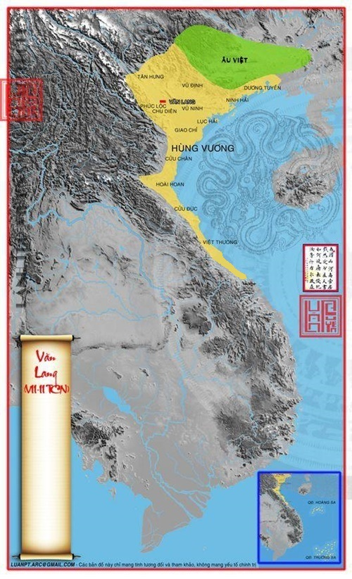

**Lược đồ Nước văn lang từ TK VII – TKII TCN**

|  |  |
| --- | --- |
| **HOẠT ĐỘNG CỦA GV-HS** | **NỘI DUNG** |
| **Ngày giảng: /9/2024**  **Tiết: 3-4**  **2.1.1 Tìm hiểu Các hiện vật tiêu biểu.**  GV sử dụng **Lược đồ Nước văn lang từ TK VII – TKII TCN,** chỉ cho HS thấy vị trí của Lào Cai thời Văn Lang Âu Lạc và giới thiệu.  *Thời Văn Lang, vùng đất Lào Cai thuộc bộ Tân Hưng – một trong 15 bộ của nước Văn Lang. Thời Âu Lạc, vùng phía đông và phía nam Lào Cai hiện nay thuộc bộ lạc Tây Vu; còn một phần đất phía tây và phía bắc thuộc phạm vi của các bộ lạc nhỏ hơn không chịu thần phục Âu Lạc. Ngay từ thời kì đó, Lào Cai đã được coi là một trung tâm kinh tế là cửa ngõ, “phên giậu” của đất nước ở vùng thượng nguồn sông Hồng.*  ***H: Em có nhận xét gì về vị trí của Lào cai thời Văn Lang Âu Lạc?***  GV: Vậy với ý nghĩa và vị trí quan trọng như vậy thì những hiện vật tìm thấy thời kì này ra sao?.....  - HS đọc thầm nội dung mục 2 (mục a: Từ *“hàng trăm hiện vật .....* *có nguồn gốc từ nước ngoài*).  - Quan sát hình 2, 6, 7, 8  - Hoạt động nhóm 4 (TG 7p) làm nhiệm vụ sau:  *1. Dựa vào lược đồ hình 2 (trang 6), hãy kể tên một số hiện vật tiêu biểu thời kì văn Lang – Âu Lạc được phát hiện trên địa bàn tỉnh lào Cai.*  *2. Hãy nêu những điều em biết thông qua khai thác tư liệu 1, 2.*  **- HS** báo cáo, chia sẻ,  **- Gv nhận xét phần làm việc và kết quả của các nhóm.**  **- Chốt** kiến thức trên lược đồ (Hình 2 SGK trang 6).  - GV giới thiệu các hiện vật hình 6 SGK trang 9.  - Thông qua khai thác  *tư liệu 1, 2* chúng ta thấy các di vật, di chỉ phát hiện ở Lào Cai rất nhiều, phong phú về chủng loại, giá trị. Chủ yếu là các loại công cụ, vũ khí, đồ dùng hàng ngày  *H: Theo em, hàng loạt hiện vật bằng đồng thuộc thời kì Văn Lang – Âu Lạc được phát hiện ở Lào cai chứng tỏ điều gì?*    **- GV mở rộng, liên hệ trong lịch sử dân tộc về Trống đồng Đông Sơn.** | **2. Vùng đất Lào Cai thời kì Văn Lang – Âu Lạc.**  **- Lào Cai thuộc bộ Tân Hưng**  **- Thời Văn Lang – Âu Lạc, Lào Cai là cửa ngõ của đất nước.**  **a. Các hiện vật tiêu biểu.**  - Trống Đồng Đông Sơn (Cốc San, Võ Lao, Cốc Lếu, Gia Phú)  - Lưỡi cày đồng hình tam giác.  - Rìu, mũi lao, dao găm đồng Đông Sơn (Ngòi Nhù – Bảo Thắng)  => Khẳng định khu vực này như một trung tâm quy tụ, chế ngự và điều phối hoạt động của mọi bản mường trong một vùng rộng lớn. |
| **Trống đồng Đông Sơn** là tên một loại [trống đồng](https://vi.wikipedia.org/wiki/Tr%E1%BB%91ng_%C4%91%E1%BB%93ng) tiêu biểu cho [Văn hóa Đông Sơn](https://vi.wikipedia.org/wiki/V%C4%83n_h%C3%B3a_%C4%90%C3%B4ng_S%C6%A1n) (700 TCN - 100) của [người Việt cổ](https://vi.wikipedia.org/wiki/Ng%C6%B0%E1%BB%9Di_Vi%E1%BB%87t). Những chiếc trống này với quy mô đồ sộ, hình dáng cân đối, hài hoà đã thể hiện một trình độ rất cao về kỹ năng và nghệ thuật, đặc biệt là những hoa văn phong phú được khắc họa, miêu tả chân thật đời sống sinh hoạt của con người thời kỳ dựng nước mà người ta vẫn cho là chìm trong đám mây mù của [truyền thuyết Việt Nam](https://vi.wikipedia.org/wiki/Truy%E1%BB%81n_thuy%E1%BA%BFt_Vi%E1%BB%87t_Nam). [Viện Bảo tàng Lịch sử Việt Nam](https://vi.wikipedia.org/wiki/B%E1%BA%A3o_t%C3%A0ng_L%E1%BB%8Bch_s%E1%BB%AD_Vi%E1%BB%87t_Nam) đã lưu giữ một số lớn trống đồng Đông Sơn. Cho đến nay, theo các số liệu đã công sưu tập lớn nhất thế giới. Ngôi sao nhiều cánh ở giữa mặt trống tượng trưng cho thần Mặt Trời vì người dân Văn Lang có quan niệm về một vị thần liên quan đến Mặt Trời. | |
|  | |
| **2.1.2 Tìm hiểu Đời sống vật chất và tinh thần.**  - HS đọc thầm nội dung phần (b) từ “Những di vật thuộc văn hóa Đông Sơn ....... liễn cổ của Trung Quốc”  - Thảo luận nhóm cặp đôi (TG: 3p), hoàn thành phiếu học tập sau:  PHIẾU HỌC TẬP  **Đời sống vật chất của cư dân Văn Lang Âu Lạc.**  + Ở:  + Ăn:  + Mặc:  + Đi lại  + Đồ dùng:  **HS** báo cáo, chia sẻ,  **Bước 4: GV nhận xét, chốt kiến thức**  HS đọc thầm nội dung “Đời sống tinh thần .... đất nước Việt Nam.” SGK trang 12.  HS hoạt động cá nhân (TG 3p) trả lời câu hỏi, chia sẻ.  *H: Nét chính về đời sống tinh thần của cư dân Lào Cai thời Văn Lang – Âu Lạc?*  *\*H: Em có nhận xét gì về đời sống vật chất và tinh thần của cư dân Văn Lang ở Lào Cai?* | **b. Đời sống vật chất và tinh thần.**  **- Đời sống vật chất:**  + Ở: chuyển từ vùng đồi núi xuống đồng bằng, nhà sàn...  + Ăn: Lúa gạo, ngô, rau, thịt, cá...  + Mặc: nam ở trần, đóng khố; nữ mặc váy; đeo nhiều trang sức.  + Đi lại: đi bộ, đi thuyền, mảng ...  + Đồ dùng: Làm từ tre, gỗ, đồ gốm, đồ đồng...  **- Đời sống tinh thần:**  **+** Tín ngưỡng: thờ cúng tổ tiên, sùng bái tự nhiên, sùng bái anh hùng , thủ lĩnh...  + Lễ hội là phần không thể thiếu trong đời sống.  => **Cư dân cổ ở Lào Cai tạo dựng cuộc sống vật chất và tinh thần giàu tính địa phương, nhưng mang nét đặc trưng của người Việt cổ trên đất nước ta.** |

**3. HOẠT ĐỘNG LUYỆN TẬP (5p)**

**a. Mục tiêu:** Nhằm củng cố, hệ thống hóa, hoàn thiện kiến thức mới mà HS đã được lĩnh hội ở hoạt động hình thành kiến thức.

**b. Tổ chức thực hiện:**

**Bài tập 1 (SGK trang 13)** Lập bảng hệ thống những địa điểm tiêu biểu tìm thấy dấu tích của cư dân cổ thời Văn Lang – Âu Lạc ở tỉnh Lào Cai (theo gợi ý dưới đây)

|  |  |  |  |
| --- | --- | --- | --- |
| **TT** | **Tên hiện vật** | **Thuộc địa phương nào** | **Ý nghĩa** |
| **1** | Trống Đồng Đông Sơn | Cốc San, Võ Lao, Cốc Lếu, Gia Phú | Khẳng định khu vực này như một trung tâm quy tụ, chế ngự và điều phối hoạt động của mọi bản mường trong một vùng rộng lớn. |
| **2** | Rìu, mũi lao, dao găm đồng Đông Sơn | Ngòi Nhù – Bảo Thắng |
| **3** | Lưỡi cày đồng hình tam giác |

**4. HOẠT ĐỘNG VẬN DỤNG (10p)**

**a. Mục tiêu:** Vận dụng kiến thức mới mà HS đã được lĩnh hội để liên hệ với địa phương.

**b. Tổ chức thực hiện:**

- GV yêu cầu HS làm bài tập vận dụng sau:

*H: Qua bài học trên về đời sống vật chất và tinh thần của cư dân Văn Lang ở Lào Cai, em hãy liên hệ đời sống của cư dân nơi địa bàn nơi em sinh sống?*

Nhìn chung về mặt cơ bản đời sống vật chất và tinh thần của cư dân lào cai thời Văn Lang Âu Lạc so với đời sống của cư dân địa bàn nơi sinh sống đã có nhiều thay đổi, phát triển đi lên. Ngoài những nội dung cơ bản giống về thức ăn, tín ngưỡng ... về hầu hết các mặt đều có sự bổ sung thêm, phong phú đa dạng

**- Đời sống vật chất:**

+ Ở: chủ yếu sinh sống ở địa bàn thuận lợi gần đường giao thông ....

+ Ăn: Lúa gạo, ngô, rau, thịt, cá...

+ Mặc: đa dạng về trang phục...

+ Đi lại: đi bộ, các loại phương tiện hiện đại....

+ Đồ dùng: đa dạng, phong phú chủng loại, chất liệu....

**- Đời sống tinh thần**

**+** Tín ngưỡng: thờ cúng tổ tiên, sùng bái tự nhiên, sùng bái anh hùng , thủ lĩnh, các laoij hình tôn giáo...

+ Lễ hội là phần không thể thiếu trong đời sống

Ngày giảng: /10/2024

TIẾT 5

**Hoạt động 1. Mở đầu (5p)**

**a. Mục tiêu:** Tạo hứng thú, thu hút HS sẵn sàng thực hiện nhiệm vụ học tập của mình.

**b. Tổ chức thực hiện**

* **HS HĐ cá nhân trả lời CH:**

*Qua bài học trên về đời sống vật chất và tinh thần của cư dân Văn Lang ở Lào Cai, em hãy liên hệ đời sống của cư dân nơi địa bàn nơi em sinh sống?*

**Hoạt động 2.1 Hướng dẫn học sinh tìm hiểu vài nét về vùng đất Lào Cai thời kì Bắc thuộc (30p)**

**a. Mục tiêu:** Nêu được nét khái lược về vùng đất Lào Cai thời Bắc thuộc. Vận dụng liên hệ giữa lịch sử địa phương về vùng đất Lào Cai thời Bắc thuộc với lịch sử dân tộc.

**b. Tổ chức thực hiện:**

[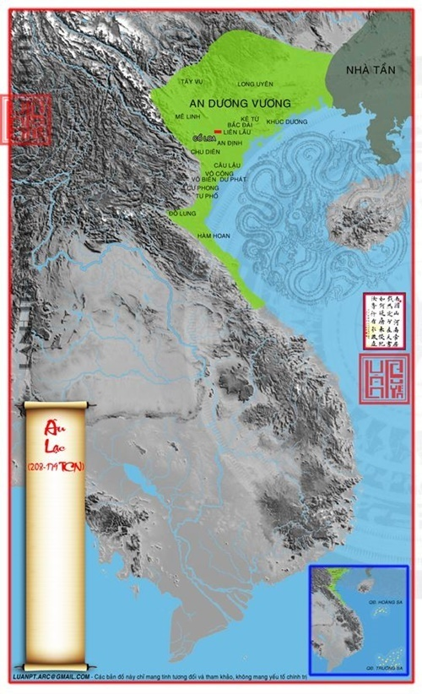](https://diaocthongthai.com/wp-content/uploads/2021/08/ban-do-lanh-tho-viet-nam-qua-cac-thoi-ky-2.jpg)

[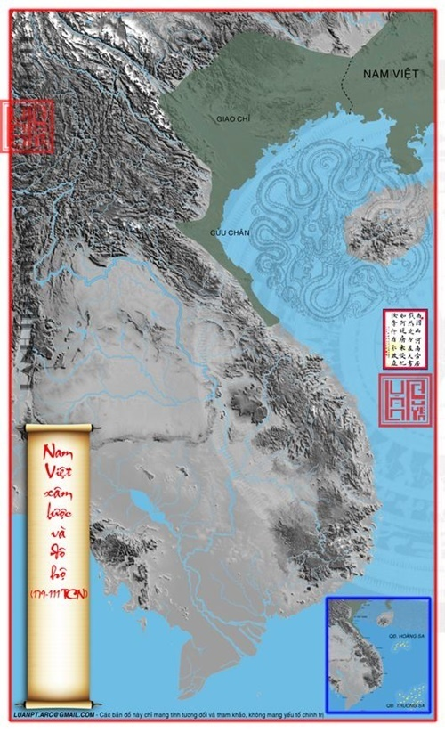](https://diaocthongthai.com/wp-content/uploads/2021/08/ban-do-lanh-tho-viet-nam-qua-cac-thoi-ky-3.jpg)

|  |  |
| --- | --- |
| **HOẠT ĐỘNG CỦA GV-HS** | **NỘI DUNG** |
| GV sử dụng **Lược đồ Âu Lạc từ 208 – 179 TCN, Lược đồ Nam Việt xâm lược và đô hộ (179 – 111 TCN).** Chỉ cho HS thấy vị trí của Lào Cai thời Bắc thuộc và giới thiệu.  *Thời Bắc thuộc, ban đầu Lào Cai thuộc địa phận huyện Tây Vu, quận Giao Chỉ; sau này thuộc quận Tân Hưng, đất Giao Châu; đến thời Đường đổi thành châu Lâm Tây, châu Đức Hoá thuộc An Nam đô hộ phủ.*  GV khái quát, cho HS ghi khái quát về vị trí Lào Cai thời Bắc thuộc.  - HS đọc thầm nội dung mục 3 : H. *Tóm tắt đặc điểm vùng đất Lào Cai thời Bắc thuộc.*  **Hs báo cáo – chia sẻ**  **-** GV nhận xét, chốt | **3. Vài nét về vùng đất Lào Cai thời kì Bắc thuộc**  - Thời Bắc thuộc, ban đầu Lào Cai thuộc địa phận huyện Tây Vu, quận Giao Chỉ; sau này thuộc quận Tân Hưng, đất Giao Châu; đến thời Đường đổi thành châu Lâm Tây, châu Đức Hoá thuộc An Nam đô hộ phủ.  - Trong thực tế, Lào Cai vẫn do các thổ hào địa phương cai quản.  - Là một đầu mối giao thương lớn ở phía tây bắc nước ta thời Bắc thuộc. |

**3. HOẠT ĐỘNG LUYỆN TẬP (5p)**

**a. Mục tiêu:** Nhằm củng cố, hệ thống hóa, hoàn thiện kiến thức mới mà HS đã được lĩnh hội ở hoạt động hình thành kiến thức.

**b. Tổ chức thực hiện:**

**Bài tập:** Em có nhận xét gì về Lào Cai trong thời Bắc thuộc

(Lào Cai trong thời kì Bắc thuộc cũng trong hoàn cảnh như cả nước ta lúc bấy giờ, đều chịu dưới ách áp bức bóc lột của phong kiến phương Bắc. Trong thực tế, Lào Cai vẫn do các thổ hào địa phương cai quản. Với vị trí là địa phương vùng biên giới nên Lào Cai là một đầu mối giao thương lớn ở phía tây bắc nước ta thời Bắc thuộc.)

**4. HOẠT ĐỘNG VẬN DỤNG (5p)**

**a. Mục tiêu:** Vận dụng kiến thức mới mà HS đã được lĩnh hội để nói lên suy nghĩ của bản thân về quê hương Lào Cai.

**b. Tổ chức thực hiện:**

- GV yêu cầu HS làm bài tập vận dụng sau:

*Hãy viết khoảng 5 – 7 câu thể hiện suy nghĩ của em về quê hương Lào Cai sau khi học xong bài này.*

(Quê hương Lào Cai là một trong những cái nôi của con người. Nơi đây là một trong những nơi có người nguyên thủy sinh sống sớm nhất. Thời Văn Lang Âu Lạc, nhân dân Lào Cai cùng với nhân dân cả nước xây dựng đất nước giàu mạnh - một trung tâm quy tụ, chế ngự và điều phối hoạt động của mọi bản mường trong một vùng rộng lớn. Thời Bắc thuộc, mặc dù đứng trước nghịch cảnh của cả quốc gia, dân tộc nhưng cùng với nhân dân cả nước, nhân dân Lào Cai vẫn kiên cường, sát cánh trong cuộc đấu tranh giành độc lập cho dân tộc.)

* Củng cố: Khái quát toàn bài

* Hướng dẫn học bài

- Bài cũ: Ghi nhơ nội dung chính

- Bài mới: Đọc trước: Chủ đề 2: Truyện cổ tích Lào Cai và trả lời câu hỏi

**KÝ DUYỆT CỦA TỔ CHUYÊN MÔN**

**Phạm Thị Nguyệt**